安全规范用基金 守好人民“看病钱”：武江医保开展基金监管信用主题宣传活动

为切实开展好我区医保基金监管集中宣传月活动，守好人民“看病钱”，宣传好、解读好相关法律法规政策，坚决打击欺诈骗保行为，进一步强化定点医药机构和参保人员的法治意识，维护医保基金安全。近日，武江区医疗保障局开展了2023年打击欺诈骗保维护基金安全信用主题宣传活动。
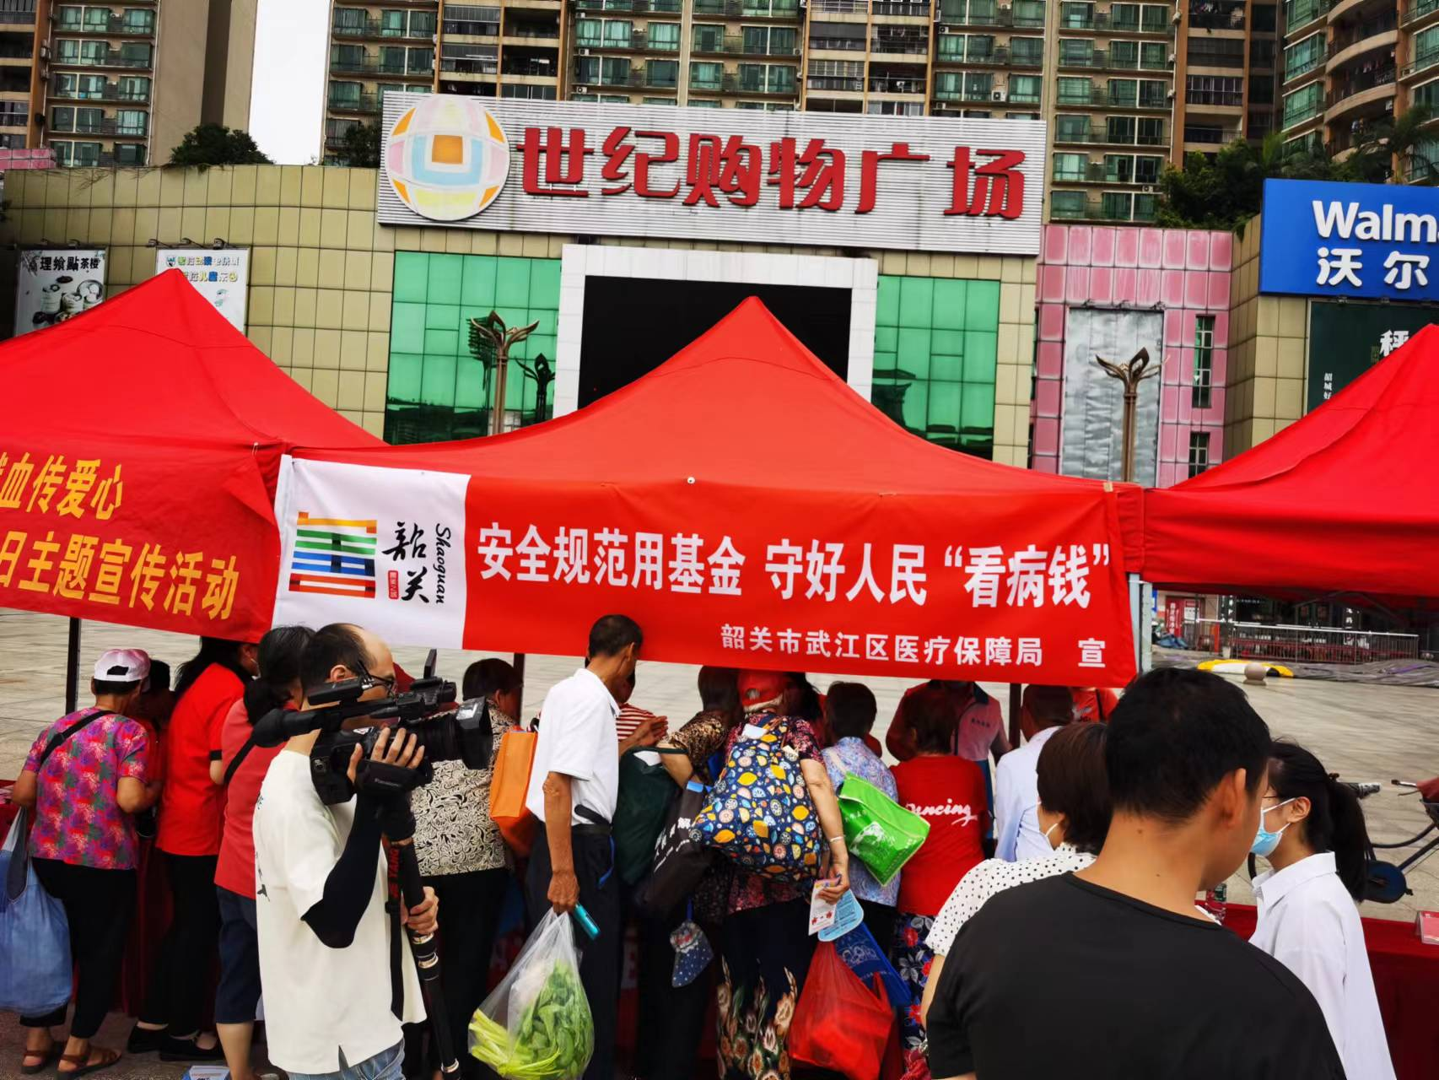
活动现场，氛围浓烈，区医保局工作人员“以案说法”，以喜闻乐见、通俗易懂的方式宣传典型“骗保”行为；耐心解答群众普遍关心的“异地就医如何办理”、“门诊特定病种定点”等问题；发放宣传折页、投诉举报电话宣传物品等600余份，鼓励大家参与到医保基金监管工作中来，即做医保基金的缴纳者、使用者，又做医保基金安全的宣传员、监督员。
以“医保基金监管集中宣传月活动”为契机，武江区医保局已开展9次现场宣传活动，组织安排100名辖区内的两定医药机构相关人员参加活动月启动仪式、分别在芙蓉广场和西河健身广场开展大型主题宣传活动、组织各定点医药机构自行培训或宣传共计27场，累计发放宣传海报、折页、等物品1.4万余份。
通过一系列活动，进一步畅通了举报投诉渠道，有效提升了群众对医保领域违法违规行为的辨识能力，加深了群众对医保政策及法律法规的了解，提升了群众参与医保基金监督的积极性，让广大参保群众深刻体会到“医保就在我身边”，营造出“人人享有医保，人人监督医保”的良好氛围。

